CERCA DE 10.000 HABITANTES DEL BARRIO EL ROSARIO SE BENEFICIARÁN CON LA PAVIMENTACIÓN DE LA CALLE EN EL SECTOR CORAZÓN DE JESÚS
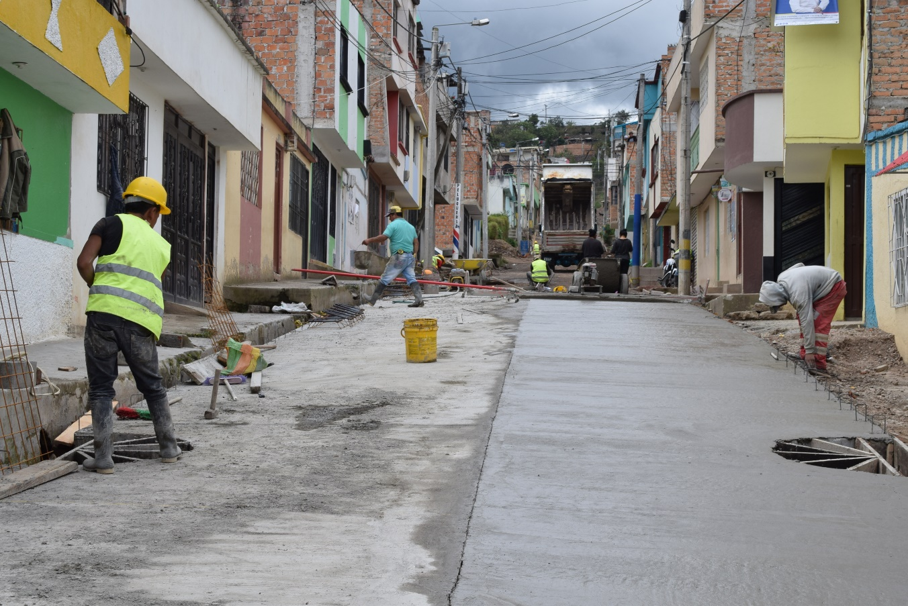
Cerca de 10.000 habitantes del barrio El Rosario, podrán gozar de mejores vías, por medio del proyecto de pavimentación de 340 metros lineales que actualmente se realiza en el sector Corazón de Jesús y que es liderada por la Alcaldía de Pasto y Prosperidad Social, con la inversión de 550.000 millones de pesos, aproximadamente.
Esta obra entre la carrera 13 y la diagonal 16D, tiene un avance cercano del 60% y espera entregarse a la comunidad en el mes de diciembre. Esta vía de la vereda El Rosario, se encontraba en precarias condiciones que impedían que los habitantes de este sector se movilizaran de manera adecuada, además, el mal estado de esta calle fomentaba la delincuencia y ponía en riesgo a la comunidad. Líderes del sector gestionaron los recursos ante las administraciones pasadas, sin embargo, en ninguna se cumplió el objetivo. Pese a ello, la dirigencia encontró en el Gobierno liderado por el alcalde Pedro Vicente Obando Ordóñez un aliado para cambiarle la cara a este barrio del sur de Pasto.
“Con esta pavimentación se transforma la vida de nuestra comunidad, pues esta es una calle de alta importancia y nos ayudará a descongestionar la vía principal. La obra genera mucha expectativa entre los habitantes porque ahora tendrán un lugar apto para movilizarse, podrán hacer uso de estos espacios, decorarlos para las fiestas de Navidad y mejorar su calidad de vida”, indicó Javier Eraso, integrante de la Junta de Acción Comunal de El Rosario.
Esta es una de las 16 obras de pavimentación y adoquinamiento que la Alcaldía de Pasto ha ejecutado en este sector, contribuyendo a que los habitantes tengan espacios dignos para transportarse, mejorando los índices de seguridad en esta zona. “Una vía mejorada, con accesos de vehículos, y escenarios aptos para la movilidad trae progreso a nuestra comunidad y brinda oportunidades sociales y culturales para toda la población que durante muchos años estuvo olvidada, pero que gracias al compromiso del alcalde Pedro Vicente Obando, va saliendo adelante”, agregó el líder.
Los habitantes del barrio El Rosario, precisaron que esta obra beneficia de gran manera a todos los que por más de 10 años esperamos que este proyecto se hiciera realidad. “Muchas veces nos negaron los recursos y nos decían que la pavimentación no era viable, hoy vemos que se hizo realidad y ya podremos transportarnos en vehículos sin ningún problema”, sostuvo María Rosario Cáliz.
De igual manera en la próxima semana se dará inicio al proceso de construcción del alcantarillado sanitario y pluvial de la vía de El Rosario hasta Jamondino. Los recursos para los estudios y diseños que fueron aprobados en el proceso participativo de Cabildos. “Es algo que esperábamos por mucho tiempo, para que tengamos estos trabajos y posteriormente se pueda hacer la pavimentación de la vía principal hasta la cabecera corregimental en Jamondino. Todo esto ha sido gracias al gran apoyo de la Administración Municipal que ha puesto sus ojos sobre este sector”, agregó Javier Eraso.
Información: Secretaria de Infraestructura, Viviana Elizabeth Cabrera. Celular: 3174039267
Somos constructores de paz

TRAS VISITA A PASTO, CONSULTORA DE LA CAF DESTACÓ TRABAJO
DE ALCALDÍA MUNICIPAL PARA REDUCIR LA SINIESTRALIDAD VIAL
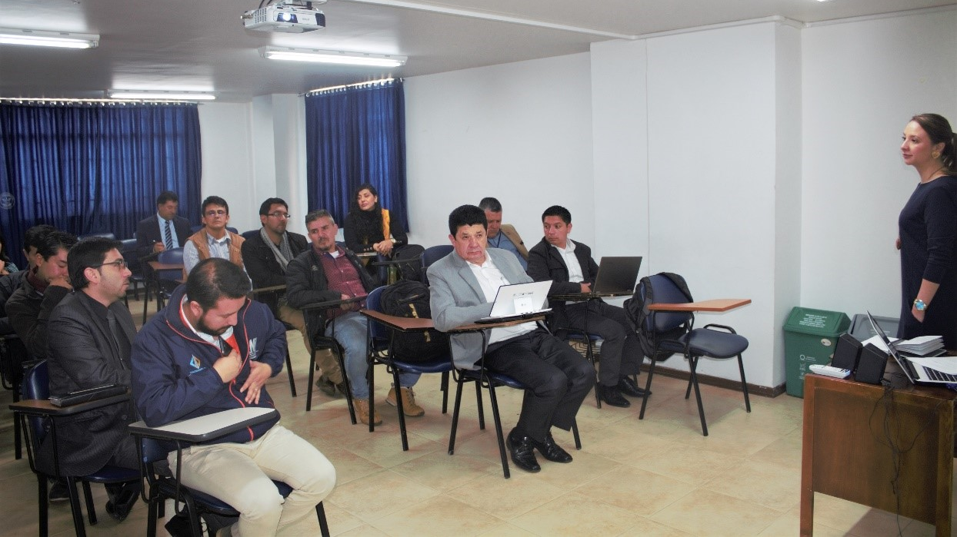

El Banco de Desarrollo de América Latina – CAF, como agencia que viene liderando la estructuración y el diseño de sistemas de transporte sostenibles en ciudades intermedias de Colombia como Pasto, destacó los esfuerzos que adelanta la Alcaldía Municipal, en articulación con diversas instituciones del municipio, para mejorar la seguridad vial y reducir la pérdida de vidas por siniestros de tránsito.
Durante un encuentro que se cumplió este miércoles en la U Cesmag para recoger diferentes opiniones con el fin de diseñar e implementar una campaña de comunicación en seguridad vial para Pasto, Adriana González, consultora de la CAF y el Fondo Verde del Clima, dijo que la capital nariñense se constituye en ejemplo nacional por el desarrollo de estrategias, campañas y todo el trabajo que ha venido desarrollando en los últimos cuatro años en procura de salvaguardar la vida de todos los actores viales.
“Nos complace saber que no sólo la Alcaldía sino distintas entidades están comprometidas con la seguridad vial de Pasto, y eso se ve reflejado en la significativa reducción de muertes por siniestros en las vías. Hoy reunimos un grupo focal para conocer sus opiniones y construir una campaña que busca un solo propósito: lograr reducir a cero la pérdida de vidas por siniestros de tránsito en esta ciudad”, precisó González.
Darío Ayala, docente de la IEM Ciudad de Pasto, indicó que este tipo de espacios son fundamentales para reflexionar alrededor de la seguridad vial, replicando entre todos los sectores y estamentos de la sociedad la importancia de promoverla como un asunto de responsabilidad compartida. “Estos temas no solo son competencia de la Secretaría de Tránsito, sino de los hogares, los colegios, las empresas, en fin, de toda la ciudadanía”, expresó.
Jorge Rosero, gerente de la Cooperativa Americana y docente de la U Cesmag, resaltó la pertinencia del encuentro en cuanto a generar conciencia ciudadana sobre los retos y compromisos que implica aportar en el fortalecimiento de la seguridad vial.
Finalmente, el secretario de Tránsito, Luis Alfredo Burbano, explicó que con estos espacios se busca dejar la base del diseño y estructura de la campaña de comunicación en seguridad vial, cuya implementación por parte de la CAF y el Fondo Verde del Clima está prevista para el próximo año.
Información: Luis Alfredo Burbano Fuentes, Secretario de Tránsito. Celular: 3002830264
Somos constructores de paz

COLCIENCIAS APROBÓ PROYECTO PRESENTADO POR LA ALCALDÍA DE PASTO Y UNIVERSIDAD DE NARIÑO PARA EL APROVECHAMIENTO DE LOS RESIDUOS VEGETALES DE LAS PLAZAS DE MERCADO

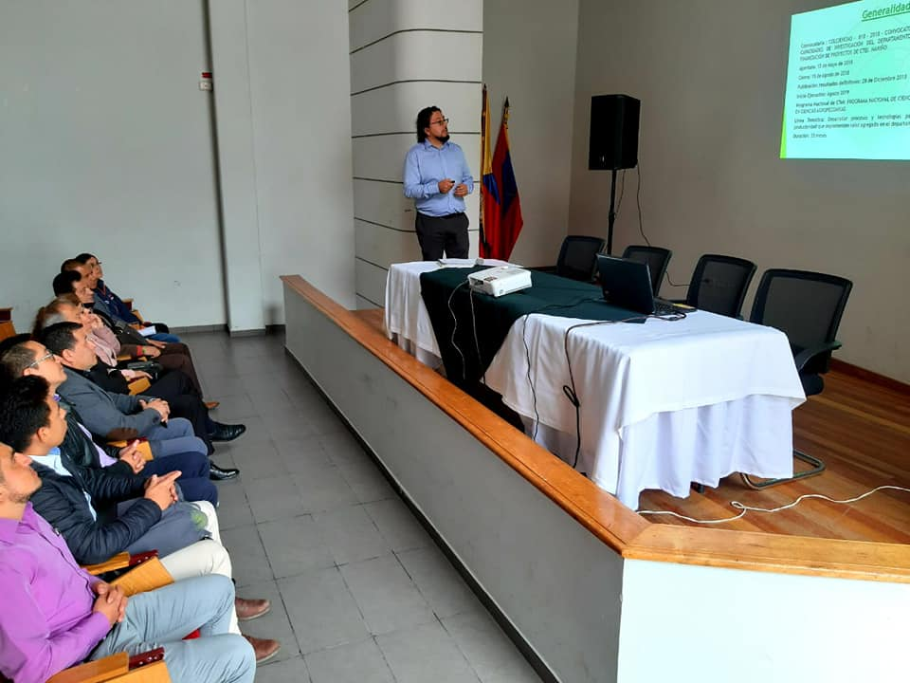
Con el propósito de obtener compuestos bioactivos mediante aprovechamiento y manejo sostenible de residuos vegetales generados en las plazas de mercado del municipio la Alcaldía de Pasto a través de la Dirección Administrativa de Plazas de Mercado, en una alianza estratégica con la Universidad de Nariño, socializaron ante el alcalde Pedro Vicente Obando Ordóñez, esta iniciativa que alcanza una inversión de aproximadamente 700 millones de pesos y que es financiado por el Departamento Administrativo de Ciencia, Tecnología e Innovación – Colciencias. A este proyecto también se articularán la las secretarías de Agricultura y de Desarrollo Económico.
“Ha sido extraordinaria poder realizar este proyecto en conjunto con la Universidad de Nariño y con el Grupo de Apoyo a la Investigación y Desarrollo Agroalimentario –Gaida- que en Colciencias tiene un reconocimiento en categoría A haciéndolo muy cualificado. Esperamos que en el trabajo que durará durante 36 meses con la utilización de los desperdicios, podamos soñar el día de mañana con una planta para el tratamiento de estos residuos los cuales pueden generar un bio combustible siendo beneficioso para el ambiente”, enfatizó el mandatario local Pedro Vicente Obando Ordoñez.
Vladimir Vallejo Castillo, doctor en Ingeniería del grupo Gaida de la Udenar manifestó que se presentó este proyecto en conjunto con la Alcaldía de Pasto, el cual participó en la convocatoria 818 de Colciencias saliendo beneficiado con el fin de generar un tipo de producto a partir de los residuos que se generan en las plazas de mercado de la capital de Nariño. El científico del alma mater manifestó que este proyecto durará 33 meses e incluye una socialización en la Plaza de Mercado el Potrerillo, una parte técnico científica en la Udenar y finalmente se busca dejar plasmado un diseño de una planta para aprovechar la disposición de estos residuos.
Esta alianza se convierte en una de las primeras experiencias donde pudieron participar profesionales de la Administración Municipal en conjunto con los investigadores académicos del grupo de Investigación Gaia de la Udenar, lo cual permitió obtener una importante relevancia en la puntuación para ganar esta convocatoria de nivel nacional. “Si no hubiéramos tenido la participación de la Alcaldía habría sido muy difícil que nos aprobaran el proyecto porque Colciencias en aras de que la investigación sea más aplicada busca siempre que haya un aporte con la comunidad", precisó Vladimir Vallejo.
Somos constructores de paz

EN COMITÉ DE GARANTÍAS ELECTORALES SE ULTIMÓ DETALLES PARA NORMAL DESARROLLO DE LA JORNADA DEL PRÓXIMO 27 DE OCTUBRE

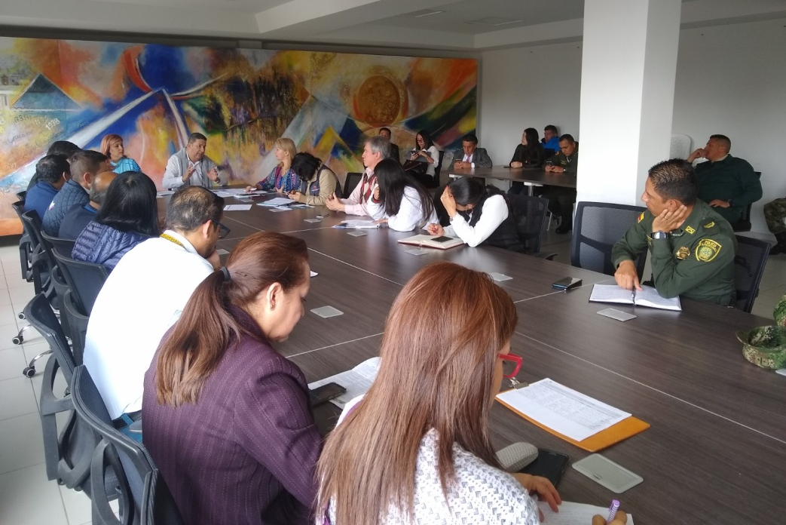
En desarrollo del último comité de Garantías y Seguimiento Electoral, la Alcaldía de Pasto, a través de la Secretaría de Gobierno, entregó detalles para garantizar el normal desarrollo de los comicios que tendrán lugar el próximo domingo 27 de octubre. Al encuentro asistieron, entre otros, los delegados de Registraduría Nacional del Estado Civil, Fiscalía, Procuraduría, Misión de Observación Electoral, Policía Metropolitana y Personería Municipal.
Carolina Rueda Noguera, secretaria de Gobierno del municipio manifestó que en este último comité se recibió un reporte por parte de Registraduría en todo lo que tiene que ver con testigos electorales y jurados de votación, igualmente se dieron todas las directrices pertinentes para que el próximo 27 de octubre la jornada electoral se desarrolle en completa normalidad. “Desde la Administración Municipal y desde todas las instituciones que componen el comité, se asegura que la logística está dispuesta y por tal motivo invitamos a la ciudadanía a vivir de esta fiesta electoral en paz y tranquilidad”, indicó la funcionaria.
Respecto al fenómeno de trashumancia que se ha presentado en varias zonas del país, Pedro Javier Misas, Registrador Especial de Pasto, anotó que hasta el día de hoy no ha sido afectado el municipio de Pasto con casos de esta naturaleza, sin embargo, la organización electoral tomó las medidas necesarias para estar preparados en caso de que llegaren a presentarse. De otro lado el registrador anotó que se contará con 849 mesas disponibles para las 297.000 personas habilitadas para votar en la ciudad.
Al término del encuentro desde la Policía Metropolitana se informó de la llegada de 102 efectivos adicionales que reforzarán la seguridad ciudadana durante el evento electoral y desde la Registraduría se invitó a todos los ciudadanos que así lo requieran, a informarse en los cinco puestos de “infovotantes”, que se ha dispuesto para tal fin y que están ubicados en seis puntos de la ciudad: Sede de la Registraduría en la calle 16, Centros comerciales Unicentro y Único, Alkosto centro y Parque Bolívar; y Terminal de Transportes de Pasto.
Información: Secretaria de Gobierno Carolina Rueda Noguera. Celular: 3137652534
Somos constructores de paz

SECRETARÍA DE TRÁNSITO INTENSIFICA OPERATIVOS DE CONTROL PARA PREVENIR SINIESTRALIDAD VIAL
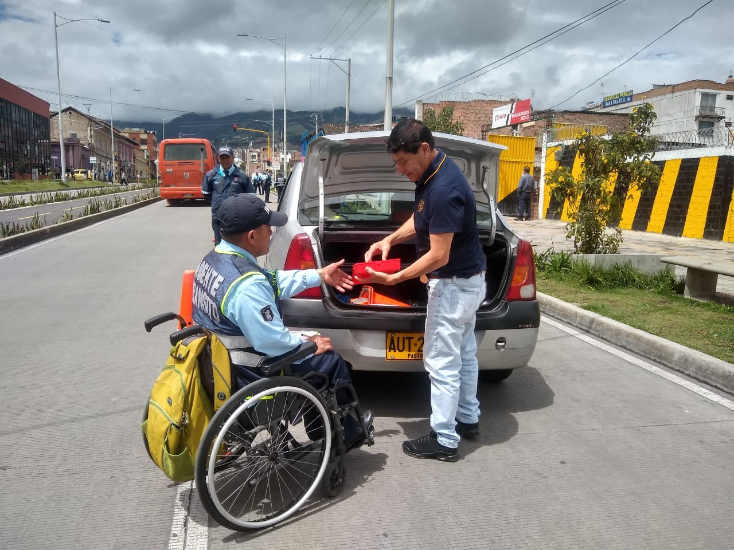
Con el propósito de revisar la documentación de los conductores, su equipo de prevención y seguridad vial y entregar recomendaciones para evitar la siniestralidad vial, la Secretaría de Tránsito a través del equipo de Seguridad Vial y personal operativo desarrolla en distintos puntos de Pasto operativos de control a motocicletas, vehículos de servicio público y particulares.
El coordinador de Seguridad Vial, Moisés Narváez, indicó que estas labores se están adelantando en la zona céntrica, salidas e ingresos del municipio y en diversos barrios verificando que los vehículos circulen en óptimas condiciones y en el caso de los motociclistas acaten las restricciones vigentes como el no transitar con acompañante dentro del anillo vial, ni tampoco con parrillero hombre mayor de 14 años ni en el horario comprendido entre las 11:00 pm y 4:00 de am.
“La idea es mejorar la seguridad vial en Pasto y prevenir posibles causas de siniestros de tránsito. En estos controles también se hace una revisión de llantas, direccionales, cinturón, sistema de frenos, luces y fugas, entre otros aspectos”, precisó Narváez.
Entre las infracciones más recurrentes se encuentran no portar el equipo de seguridad vial o llevar algunos elementos vencidos como el extintor, falta de documentación y fugas de líquidos, por lo que el funcionario señaló que con estas acciones se les recuerda a los conductores la importancia de tener siempre en adecuadas condiciones sus vehículos.
Cabe señalar que, de manera simultánea, el personal operativo realiza controles a las formas de transporte ilegal, en aras de garantizar el cumplimiento de las restricciones que rigen en el municipio.
Información: coordinador de Seguridad Vial, Moisés Narváez. Celular: 3014608845.
Somos constructores de paz

EN LAS INSTALACIONES DEL CENTRO VIDA SE DESARROLLÓ LA CUARTA JORNADA DE SALUD EN ADULTO MAYOR
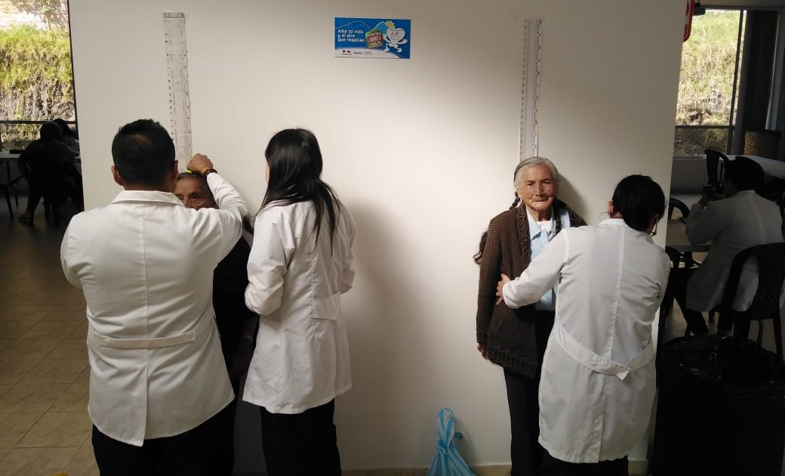
La Secretaría de Bienestar Social, a través del programa fortalecimiento al envejecimiento humano y con bienestar, llevó a cabo en las instalaciones del centro vida la última jornada de atención de 150 adultos mayores del corregimiento de El Encano, Alto Concepción y visitantes del barrio El Pilar, quienes recibieron servicios de vacunación, promoción y prevención, medicina general, optometría, actividad física y capacitación en hábitos de vida saludable. Los servicios prestados estuvieron a cargo de la Universidad Cooperativa de Colombia con el programa de Medicina, ESE Pasto Salud y la Fundación Emssanar.
“Esta actividad permite acercar a los adultos mayores a los servicios de salud básicos, que por una u otra razón a veces no pueden acceder, es por ello por lo que la Alcaldía de Pasto, pensando en ellos, y en su bienestar propuso una meta de 4 jornadas anuales que se cumplieron a cabalidad”, indicó el secretario de Bienestar Social, Arley Darío Bastidas.
Las jornadas de salud para el adulto mayor, son una articulación de entidades de salud del municipio, que se unieron con el fin de brindar servicios de salud integral para mejorar la calidad de vida de esta población, de igual manera detectar e identificar problemas de salud presentes.
Información: Secretario de Bienestar Social, Arley Darío Bastidas Bilbao. Celular: 3188342107
Somos constructores de paz

ESTE 25 DE OCTUBRE SE REALIZARÁ MUESTRA ARTESANAL CON ‘EL TALLER MUJER EMPRENDEDORA’ EN EL PUNTO DE INFORMACIÓN TURÍSTICA
La Alcaldía de Pasto a través de la Secretaría de Desarrollo Económico y la Subsecretaría de Turismo, con el propósito de continuar apoyando las actividades que promueven el sector turístico de la capital nariñense invitan a la ciudadanía en general a participar, este 25 de octubre, a la Muestra Artesanal con ‘El Taller Mujer Emprendedora’ en el Punto de Información Turística PIT, ubicado en la calle 19 con carrera 25, esquina Plaza de Nariño.
‘El Taller Mujer Emprendedora’ es un grupo de mujeres que manejan varios oficios y artes, unidas con el firme propósito de poder aprender para vender sus productos con el lema “Innovar para el Futuro”. La idea nace para poder promocionar su propia mercancía a sus clientes. Esta Muestra en el que la innovación será parte de esta exposición, destacándose las técnicas del bordado español, bordado en cintas y la técnica Password.
La jornada se realiza con el fin de impulsar los productos artesanales y culturales de nuestra ciudad para promover la identidad y conocimiento. La exposición inicia desde las 9:00 de la mañana, totalmente gratuita y permite adquirir los diferentes productos.
Información: Subsecretaria Turismo Amelia Yohana Basante Portillo, Celular: 317 7544066
Somos constructores paz

ALCALDÍA DE PASTO ADELANTA CONSTRUCCIÓN DE LOCALES EN EL CENTRO COMERCIAL DE VENTAS POPULARES LA MERCED
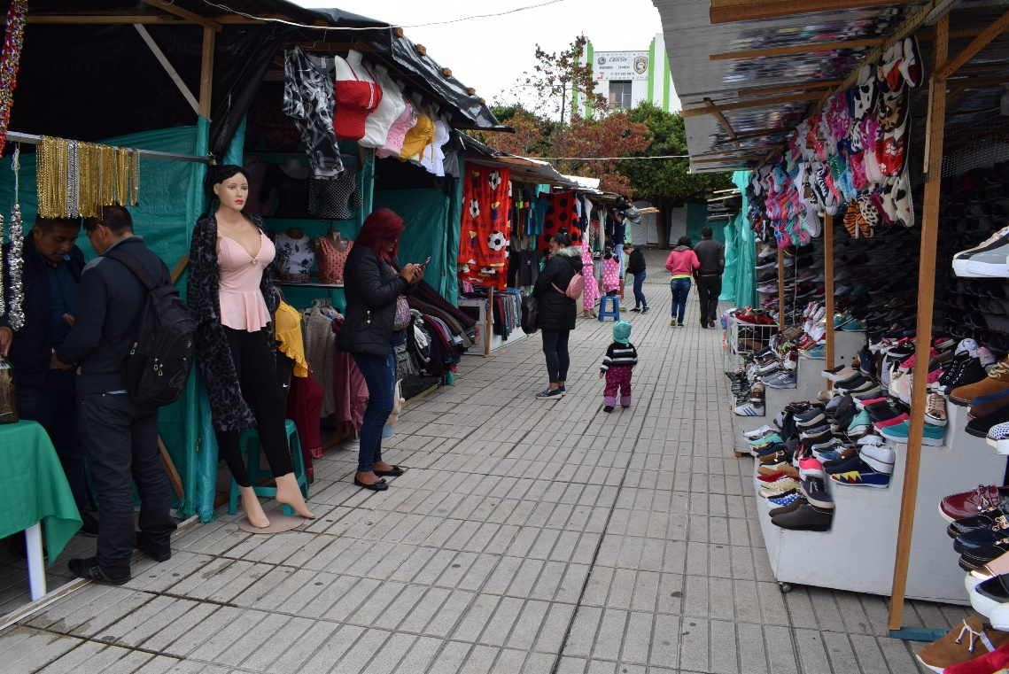
Como parte del trabajo que viene adelantando la Alcaldía de Pasto a través de la Secretaría de Desarrollo Económico y Competitividad en los Centros Comerciales de Ventas Populares, se adelanta la construcción de cerca de 160 locales en el Centro Comercial La Merced.
Para el desarrollo de la obra y tras una concertación con los vendedores, los usuarios, se reubicarán temporalmente hasta aproximadamente mediados del mes de diciembre, en la Plaza del Carnaval; así lo dio a conocer el Secretario de Desarrollo Económico y Competitividad, Nelson Leiton Portilla. “Para este proceso, se coordinó acciones con la Dirección Administrativa de Espacio Público, la Secretaría de Gobierno, Policía Nacional y otras entidades como Sepal y Cedenar; para garantizar que esta ubicación transitoria sea en las mejores condiciones”.
El Secretario de Desarrollo Económico y Competitividad, dio a conocer que la obra tendrá una inversión de alrededor de $400 millones. “Los locales serán en ladrillo con cortinas metálicas y se conservará el área determinada desde sus comienzos. Así mismo se respetará la ubicación actual de los vendedores”, subrayó el funcionario, quien aseguró que además de la junta que administra el centro comercial, se cuenta con un comité de veeduría quienes hacen el seguimiento al proyecto.
Somos constructores paz

ADQUIERA PRODUCTOS DE LA CANASTA FAMILIAR EN LOS MERCADOS MÓVILES
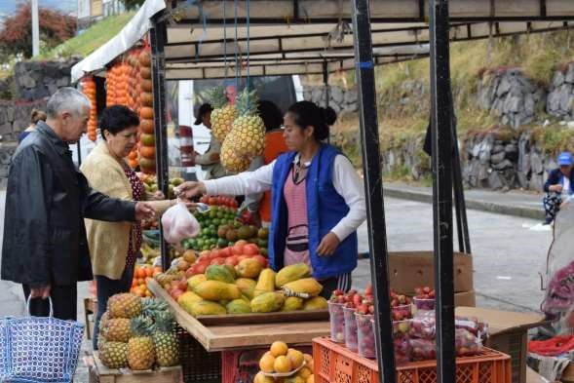
La Alcaldía de Pasto a través de la Dirección Administrativa de Espacio Público, informa a la ciudadanía que los mercados móviles, continúan ubicándose en diferentes barrios del municipio, ofreciendo semanalmente productos frescos y de calidad.
Los mercados móviles, son una de las alternativas de reubicación y reconversión laboral, que acoge a las personas que se dedicaban a trabajar con carretillas de tracción humana; quienes vienen capacitándose en manejo de residuos sólidos, atención al cliente y relaciones interpersonales.
Para los próximos días, los mercados móviles se ubicarán de 7:00 de la mañana a 4:00 de la tarde, en jornada continua en los siguientes sectores:
Sábado 26 de octubre: Barrio Quintas de San Pedro
Lunes 21 y 28 de octubre: Barrio La Carolina
Martes 22 y 29 de octubre: Barrio Mercedario
Miércoles 23 y 30 de octubre: Barrio Tamasagra
Jueves 24 y 31 de octubre: Barrio Corazón de Jesús
Viernes 25 de octubre: Barrio Panorámico
Somos constructores paz

OFICINA DE COMUNICACIÓN SOCIAL
ALCALDÍA DE PASTO

